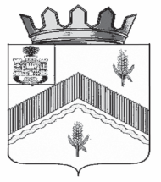

РОССИЙСКАЯ ФЕДЕРАЦИЯ
ОРЛОВСКАЯ ОБЛАСТЬ
АДМИНИСТРАЦИЯ МОХОВСКОГО СЕЛЬСКОГО ПОСЕЛЕНИЯ ЗАЛЕГОЩЕНСКОГО РАЙОНА

ПОСТАНОВЛЕНИЕ

11 октября 2023 года № 57
с. Моховое
Об утратившем силу постановлении от 15.05.2017 № 10
«Об утверждении целевой программы «Профилактика правонарушений на территории Моховского сельского поселения на 2017-2018 гг.»

1.В связи с истечением срока действия признать утратившим силу:
постановление от 15.05.2017 № 10 Об утверждении целевой программы «Профилактика правонарушений на территории Моховского сельского поселения на 2017-2018 гг.»
2. Настоящее постановление вступает в силу с момента опубликования.
3. Контроль за исполнением постановления оставляю за собой.

Глава сельского поселения А.А. Пиняев

